Тема. Узагальнення знань з теми: «Світлові явища»
Мета уроку
Навчальна: закріпити знання учнів за темою «Світлові явища», продовжити формувати вміння та навички розв’язувати фізичні задачі різних типів, застосовуючи набуті знання
Розвивальна: розвивати критичне мислення; навички роботи з онлайн-сервісами з використанням смартфонів; уміння застосовувати, формулювати та аргументувати власну думку, розрізняти причину і наслідок; розвивати самоосвітні та комунікативні навички учнів.
Виховна: виховувати інтерес до наукових знань, працелюбність, толерантне ставлення до думки та діяльності кожної людини, свідоме та відповідальне ставлення до виконуваної роботи.
Тип уроку: урок застосування знань, вмінь та навичок
Форми навчання: колективна, групова, індивідуальна.
Наочність та обладнання: смартфони, ноутбук, проектор, презентація, сервіс «Word Cloud Generation» для створення «хмар слів», підключення до Інтернету, підручники, бланк із завданнями для роботи в групах, картки-лампочки.
Воістину, знання – неоціненний скарб людини,
джерело слави, благодаті, радості,
піднесення, щастя і задоволення.
Блаженний той, хто прагне його,
І горе недбайливим тим, які його цураються
Абдул-Баха, перський філософ
Хід уроку
І. Організаційний момент
(Привітання з класом. Налаштування на продуктивну працю)
- Доброго дня! Доброго, теплого, сонячного дня! Олександр Дюма, видатний
французький письменник, коли чекав гостей на звану вечірку, у гардеробі вішав
табличку з написом: «Отут, разом з одягом, залишайте свій поганий настрій». Мені б дуже хотілося, щоб і ви залишили негатив, якщо такий є, за дверима класу і налаштувалися на плідну роботу.
ІІ. Розминка. Психологічне налаштування
Психорегулювальна вправа «Переключення на різні кола уваги».
Заплющте очі, уявіть, що ви знаходитеся на красивій яхті посеред океану.
1. Прислухайтеся до плескоту хвиль і тихенького вітерцю, що розгулює навколо (внутрішнє коло уваги).
2. Уявіть, що поблизу яхти серед хвиль вистрибують дельфіни та виблискують на пекучому сонці (середнє коло).
3. А тепер підніміть голову і погляньте на безкрає небо, синє-синє, на якому де-не-де пропливають хмаринки, наче човники по морю (велике коло).
4. Відкрийте очі. Подивіться один на одного, які ви задоволені від прогулянки по морю (середнє коло).
5. Погляньте на свої руки, вони відпочили і готові до праці (мале коло).
IІI. Мотивація навчальної діяльності.
Робота над епіграфом до уроку (епіграф закодований QR-кодом)
Робота учнів із смартфонами

QR-код доступ до сторінки
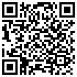
ІV. Повідомлення теми, мети, завдань уроку
Формування спільної мети учнями під корективом вчителя
V. Узагальнення й систематизація знань
- Вправа ««Нестандартна ситуація»» (учні знаходять фізичні помилки у завданнях-ілюстраціях та проводять детальне обговорення-пояснення)
QR- код доступу до сторінки №1
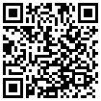
(Фотографія ілюструє дзеркальне відбивання світла )
2. QR- код доступу до сторінки №2
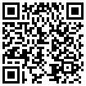
(всі зображені тіла є природними джерелами світла)
- QR- код доступу до сторінки №3 (спосіб корекції короткозорості)
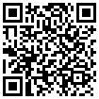
- QR- код доступу до сторінки №4
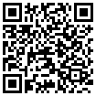
(спектр неправильний)
- Вправа «Вірю/не вірю»
Вчитель зачитує запитання які починаються словами: «чи вірите ви, що….? ». Якщо учні погоджуються із цим терміном, то піднімають зелену картку, а якщо не згодні – червону.
«чи вірите ви, що….?
- веселка – світлове явище
- місяць – джерело світла
- монітор комп’ютера - це теплове джерело світла
- місячне затемнення відбувається внаслідок заломлення світла
- опуклі лінзи є розсіювальними
- чим більша оптична сила, тим більша фокусна відстань
- розсіювальні лінзи дають зменшене, перевернуте та уявне зображення
(при виконанні вправ 1 та 2 за кожну вірну відповідь учень отримує картку лампочку 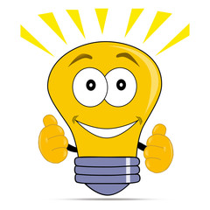додаток 1)
- Робота в групах Учні об’єднуються у групи за робочими днями тижня, або за місяцями осені (або інші варіанти) та отримують бланки-завдання із QR-кодами. Після виконання всіх завдання здійснюють самооцінку (додаток 2)

QR- код доступу до завдання №1
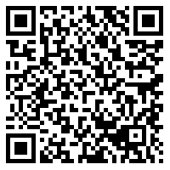
QR- код доступу до завдання №2 QR- код доступу до завдання №3
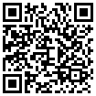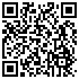
QR- код доступу до завдання №4 QR- код доступу до завдання №5
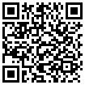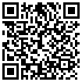
QR- код доступу до завдання №6 QR- код доступу до завдання №7
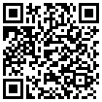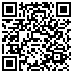
QR- код доступу до завдання №8 QR- код доступу до завдання №9
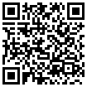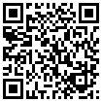
QR- код доступу до завдання №10
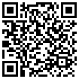
VІ. Підбиття підсумків уроку. Рефлексія.
Методика «Хмара слів»
Завдання. Скласти «хмари слів» з термінів, що були вивчені в темі «Світлові явища», за допомогою сервісу «Word Cloud Generation» в мережі Інтернет. Зовнішній вигляд «хмари» оформити за власним бажанням.
(Виконане завдання відправляють в «GoogleКласс», після завершення вчитель проектує результати на екран для обговорення-повторення термінології за найточніше відтворення та пояснення термінів додатковий бал (картка-лампочка)).
Вправа «Рефлексивний екран» Учні висловлюють свою думку про урок, вибираючи початок фрази з рефлексивного екрану на дошці. Учні по колу висловлюються одним реченням:
- Сьогодні я дізнався…
- Було цікаво…
- Було важко…
- Я виконував завдання…
- Я зрозумів, що…
- Тепер я можу…
- Я відчув, що…
- Я придбав…
- Я навчився…
- У мене вийшло…
- Я зміг…
- Я спробую…
- Мене здивувало…
- Мені захотілося…

VІІ. Домашнє завдання
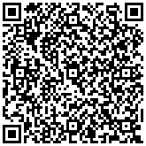
Психологічна вправа «Внутрішнє тепло»
Сядьте зручно. Уявіть, що всередині вашої голови, у верхній її частині, ви відчуваєте тепло, яке повільно і послідовно рухається згори вниз. Тепло повільно і поступово проходить через обличчя, шию, плечі, руки. Теплова енергія, проходячи вниз розгладжує зморшки. У вас зникає напруження в голові, розправляються зморшки на лобі, опускаються брови, послаблюється напруження в кутках губ, опускаються плечі, вивільняються шия та груди. Промовляємо тихо: «Я став новою людиною! Я став(стала) сильним, спокійним, зібраним і стабільним. Я все виконав добре і правильно!»

Література
- Закон України «Про освіту»
- Фізика. Навчальна програма для загальноосвітніх навчальних закладів. 7 – 9 кл (Програма затверджена Наказом Міністерства освіти і науки України від 07.06.2017 № 804). – 2015.
- Фізика: підруч. для 9 кл. загальноосвіт. навч. закл./ [В. Г. Бар`яхтар, Ф. Я. Божинова, С. О. Довгий, О. О. Кірюхіна]; за ред.. В. Г. Бар`яхтара, С. О. Довгого. – Х.: Вид-во «Ранок», 2017 – 272 с.: іл.., фот.
- Фізика. 9 клас. Збірник задач/ І. М. Гельфгат, І.Ю. Ненашев. – 2-ге вид. - Харків: Вид-во «Ранок», 2018. – 176 с. – іл.
- «Можливості використання QR –кодів у навчанні фізики». Сайт «На урок». 20 серпня 2018 рік
- Інтернет сервіс TrustThisProduct
- Коваленко Л.В. Методи та прийоми емоційного налаштування на урок.
Навчально-методичний посібник / Л.В.Коваленко. – Вінниця: ММК, 2014, - 111с
- Інтернет сервіс «Word Cloud Generation»
- «Інтернет-ресурси для створення хмар слів власноруч». Сайт «На урок». 28 березня 2018 рік.

Додаток 1

Додаток 2
Бланк із завданнями для групової роботи
1

2
3
4
5
6
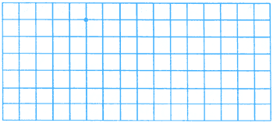
9
10

